2013届高三第三次月考生物试卷
考试时间：90分钟；满分：100分

第I卷（选择题 60分）

一、选择题（本题每小题2分，共30题，共60分。在每小题给出的四个选项
中，只有一项是符合要求的，请将答案写在选择题答题卡中，否则不予计分。）
1． 美国细胞生物学家威尔逊（E． B．Wilson）曾经说过：“每一个生物科学问题的答案都必须在细胞中寻找”。他做出这一结论的理由最可能是
A．细胞内能发生一切生命活动
B．有些生物是由一个细胞构成的
C．各种生物的生命活动是在细胞内或细胞参与下完成的
D．细胞是一切生物体结构和功能的基本单位
2． 下列有关生物的共同特征的叙述，正确的是
A．酵母菌、乳酸菌都是细菌，且都能进行有丝分裂，遗传都遵循孟德尔遗传规律
B．酵母菌、乳酸菌、硝化细菌都不含叶绿素，且都是分解者，都能进行有氧呼吸
C．乳酸菌、硝化细菌、蓝藻都是原核生物，且都有细胞壁，体内含有DNA和RNA两类核酸分子
D．乳酸菌、硝化细菌都是异养型生物，在电镜下可观察到核糖体附着在内质网上
3． 经测定某化合物含C、H、O、N、S元素，则该化合物不可能具有的一项功能是
A．与抗原发生特异性结合 B．用于基因工程获得粘性末端
C．用于精子、卵细胞的相互识别 D．携带氨基酸进入核糖体
4． 用斐林试剂鉴别健康人的下列四种液体,出现砖红色沉淀的是
A. 血清 B. 唾液 C. 胃液 D. 尿液
5. 在下列四支试管中分别加入一些物质，甲试管：豆浆；乙试管：葡萄糖溶液；丙试管：牛奶和蛋白酶；丁试管：人血液中的红细胞和蒸馏水。上述四支试管中加入双缩脲试剂振荡后，有紫色反应的是
A. 甲、丁 B.甲、乙、丁 C.甲、乙、丙 D.甲、丙、丁
6． 二肽酶可以水解下列哪一种物质
A.由三个氨基酸分子缩合成的肽 B.由四个氨基酸分子缩合成的肽
C.由多个氨基酸分子缩合成的肽 D.含有一个肽键的肽
7． 有一条多肽链，分子式为CxHyOpNqS，将它彻底水解后，只得到下列四种氨基酸。分析推算已知水解得到的氨基酸个数为q－2，则该肽链中含有赖氨酸的数目为
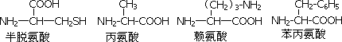
A．1个 B．2个 C．3个 D．4个
8． 近日，美国科学家宣称，他们首次使用人造基因合成出了能维持细胞生长的人造蛋白质。据此推测，下列有关该人造蛋白质的叙述中正确的是
A.合成过程中有水的生成 C.不具有复杂的空间结构和生物活性
B.合成过程不受基因控制 D.基本单位及排列次序与自然界中蛋白质相同
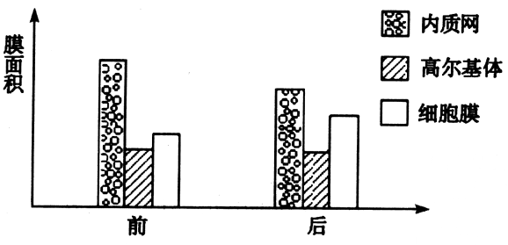
9． 下图是某细胞在进行某生命活动前后几种生物膜面积的变化图，在此变化过程中最可能合成
A．胰岛素
B．雄性激素
C．呼吸酶
D．甲状腺激素
10．在“观察DNA和RNA在细胞中的分布”实验中，加入8％盐酸的目的不包括
A．改变细胞膜通透性，加速染色剂进入细胞
B．使染色剂中的DNA与蛋白质分离
C．杀死细胞，有利于DNA与染色剂结合
D．水解DNA
11．纤维素被称为第七营养素，食物中的纤维素虽然不能为人体提供能量，但能促进肠道蠕动、吸附排出有害物质。从纤维素的化学成分看，它是一种
A．二糖 B．多糖 C．氨基酸 D．脂肪
12．下列关于生物体内糖类物质的叙述，正确的是
A．麦芽糖在动植物细胞中都能检测到
B．糖类物质在细胞内不能贮存
C．糖类物质都是细胞内的能源物质
D．单糖、二糖和多糖在细胞内可以相互转化
13．下列关于生物大分子的叙述错误的是
A．由M个氨基酸构成的一个蛋白质分子，含N条肽链，其中Z条是环状肽链，这个蛋白质分子完全水解共需要M-Z-N个水分子
B．在小麦细胞中由A、G、T、U四种碱基参与构成的核苷酸的种类有6种
C．质量相同的糖原和脂肪氧化分解所释放的能量是不同的
D．细胞中氨基酸种类和数量相同的蛋白质不一定是同一种蛋白质
14．生物体内可以把营养物质运送到各个细胞，并把废物运送到有关器官排出体外的物质是
A．载体 B．无机盐离子 C．自由水 D．结合水
15．水在细胞的生命活动中具有非常重要的生理功能，下列有关叙述正确的是
A．不同种生物细胞的自由水和结合水的比值相同，它们的代谢强度也相同 B．水分过多与水分过少对生物新陈代谢活动的影响相同
C．线粒体、核糖体、中心体等在其活动中都可以产生水
D．葡萄糖等有机物在有氧呼吸过程中能产生水
16．水是实验中经常使用的试剂之一。下列叙述正确的是
A．蛋白质提取过程中需用蒸馏水反复洗涤红细胞
B．经苏丹Ⅲ染色后的花生子叶切片需用清水洗去浮色
C．用斐林试剂检测尿糖，应该设计蒸馏水作为对照
D．观察植物细胞有丝分裂实验中解离后的根尖需用清水漂洗
17．汉堡包是现代西式快餐中的主要食物，已经成为畅销世界的方便食物之一。制作的原料有鸡胸肉、面包、鸡蛋、生菜等。下列说法正确的是
A．面包中含有的淀粉不能作为植物细胞的储能物质
B．生菜中含有的纤维素能够被人类吸收利用
C．鸡胸肉中含有的糖原是动物细胞的储能物质
D．鸡蛋中含有的蛋白质可直接承担人体的生命活动
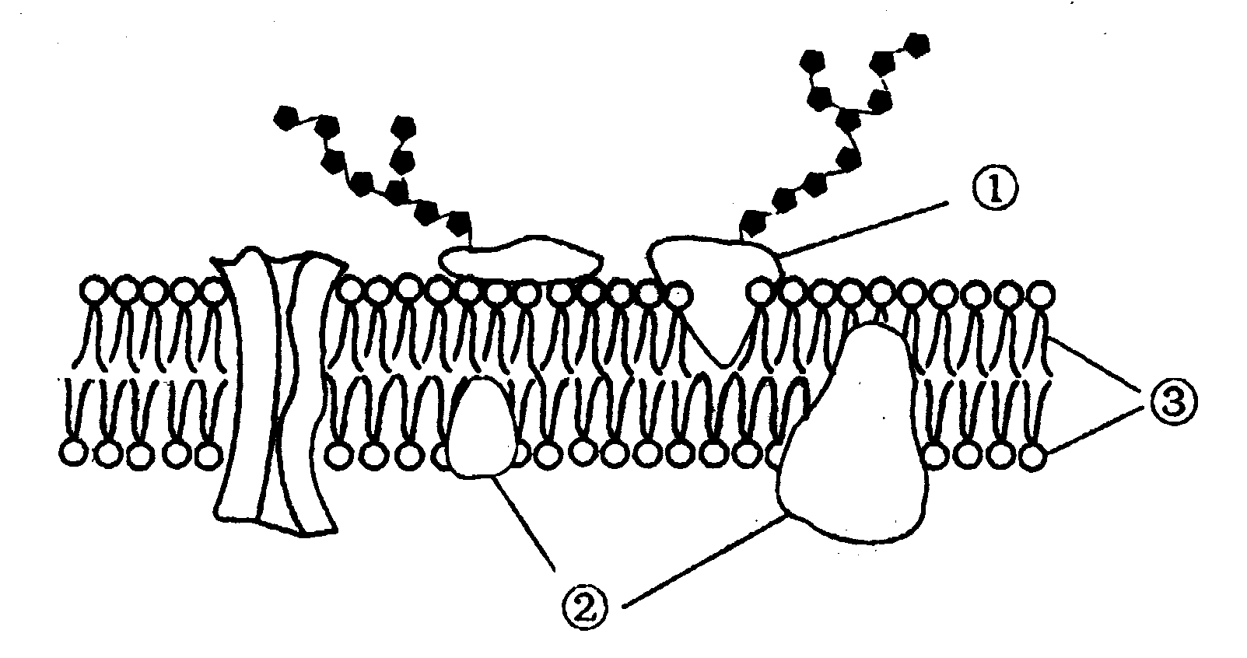
18．右图是细胞膜的亚显微结构模式图，①～③表示
构成细胞膜的物质，有关说法错误的是
A．②与③是静止不动的
B．③构成细胞膜的基本骨架
C．①所在一侧为膜外侧
D．细胞识别与①有关
19．能够反映细胞膜具有选择透过性功能特点的实例有
①渗透作用②细胞吸收膜外钾离子③变形虫的变形运动④唾液腺细胞分泌
唾液淀粉酶⑤海带细胞内的碘离子浓度远远高于海水中的碘离子浓度⑥氧
气透过细胞膜
A．①③④ B．②④⑤ C．②⑤ D．②⑤⑥
20．下列物质或结构中，不具有特异性识别功能的有
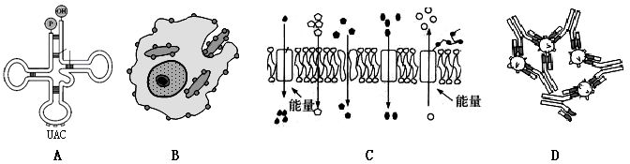
21．如图表示相邻两个细胞的细胞膜接触，信息从一个细胞传递给另一个细胞。下列属于图示细胞间信息交流方式的是
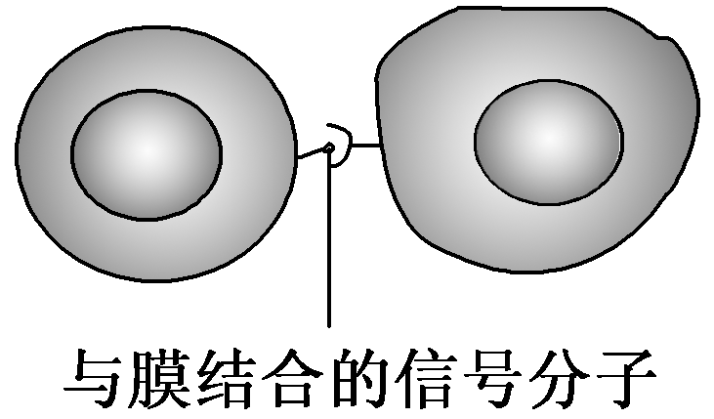
A．膝跳反射时，传入神经元引起传出神经元兴奋
B．受精作用时，精子和卵细胞之间的识别和结合
C．甲状腺细胞对垂体细胞分泌TSH的反馈调节
D．高等植物细胞之间通过胞间连丝进行信息交流
22．某同学观察血涂片时，发现有一种细胞中，附着核糖体的内质网的数目明显多于其他细胞，你认为这种细胞最可能是
A．红细胞 B．浆细胞 C．效应T细胞 D．淋巴细胞
23．下列实验中，经处理后的细胞仍可具有活性的是
A．用解离液处理后的根尖分生区细胞
B．用健那绿对线粒体进行染色后的细胞
C．用甲基绿和吡罗红混合液对DNA的RNA染色后的细胞
D．用龙胆紫溶液对染色体进行染色后的细胞
24．线粒体和叶绿体都是与能量代谢有关的细胞器。下列相关叙述错误的是
A．两者都能产生ATP，但形成ATP所需能量的来源不同
B．线粒体和叶绿体均为双层膜结构，其中所含酶的种类相同
C．两者都含有磷脂、DNA和多种酶，而叶绿体中还含有色素
D．线粒体内膜向内折叠形成嵴，叶绿体囊状结构堆叠成基粒
25．美科学家研究发现唾液有望成为“改进版”的抽血化验，勾画出未来病人“吐口水看病”的前景。唾液腺细胞合成蛋白质并分泌出去要经过的膜结构及穿过膜层数分别是
A．内质网高尔基体细胞膜、0层
B．核糖体内质网细胞膜、3层
C．核糖体内质网高尔基体细胞膜、4层
D．内质网高尔基体线粒体细胞膜、4层
26．生物膜的“蛋白质—脂质—蛋白质”静态结构模型不能解释下列哪种现象
A．变形虫的变形运动 C．溶于脂质的物质能够优先通过细胞膜
B．细胞膜是细胞的边界 D．细胞膜中的磷脂分子呈双层排列在膜中间
27．关于下列结构的说法正确的是
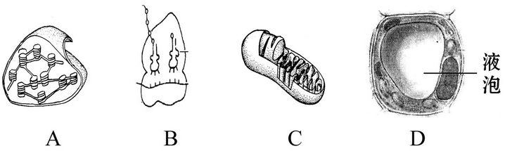
A．四种结构广泛存在于各种细胞内
B．A、B、D上进行的生理活动都需要C提供能量
C．观察活细胞中的A常用健那绿染液染色、
D．需要水作为反应物参与生化反应的是A、C
28．污水净化中应用的超滤膜技术指的是一种能够将溶液进行净化、分离、浓缩的膜分离技术。超滤过程通常可以理解成与膜孔径大径小的小分子物质通过，达到将溶液净化、分离与浓缩的目的。下列说法中合理的是
A．超滤膜技术中使用的“滤膜”实质上是一种人造生物膜
B．超滤膜技术中使用的“滤膜”实质上是一种人造半透膜
C．超滤膜技术可以滤去污水中的各种污染物
D．透过超滤膜的水，已被除去了臭味
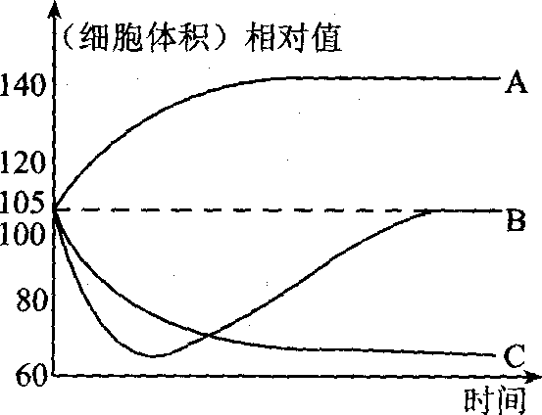
29．将同一植物细胞依次浸入蒸馏水、0.3mol／L的
蔗糖溶液和O.4 mol／L的KN03溶液中，测得细
胞的体积随时间的变化曲线如右图所示，则曲线
A、B、C分别代表细胞所处的溶液是
A．清水、蔗糖溶液、KNO3
B．KN03、清水、蔗糖溶液
C．清水、KNO3、蔗糖溶液
D．蔗糖溶液、KN03、清水
30．下图表示某生物膜结构，下列说法正确的是
A．若此为红细胞膜，其上[D]糖蛋白具有高度的特异性，若去掉它们，就不会发生凝集反应，说明这些糖蛋白是一种抗原
B．若此为脑细胞膜，决定其具有选择透过性的只是[B]磷脂双分子层
C．若此为神经元细胞膜，则在静息状态，a、d过程分别运输的物质是Na⁺、K⁺
D．若此为肝细胞膜，当血糖下降时，肝细胞可释放激素[C]胰高血糖素，促
进[E]肝糖元转化为[F]葡萄糖

第Ⅱ卷（非选择题 40分）
31. （每空2分，共10分）下列是从生物组织中分离得到的几种细胞器模式简图。请据图回答：
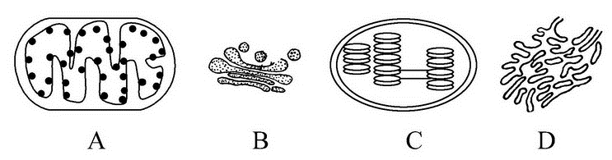
⑴研究细胞内各种细胞器的成分和功能，需要将它们分离出来，常用的方法是________________________。若图中几种细胞器取自同一生物器官，则该生物器官最可能是__________。
⑵图中能储存并表达遗传信息的细胞器是 。（填字母）。
⑶A与C增大膜面积的方式依次是 。
⑷在分泌蛋白分泌过程中，图中D、B生物膜面积将会依次发生改变，由此可以说明生物膜的结构特点是_____________________________。

32．（每空2分，共18分）甲图为某高等植物细胞亚显微结构示意图，乙图该细胞放大的部分细胞结构和多种蛋白质示意图，请分析回答以下问题：
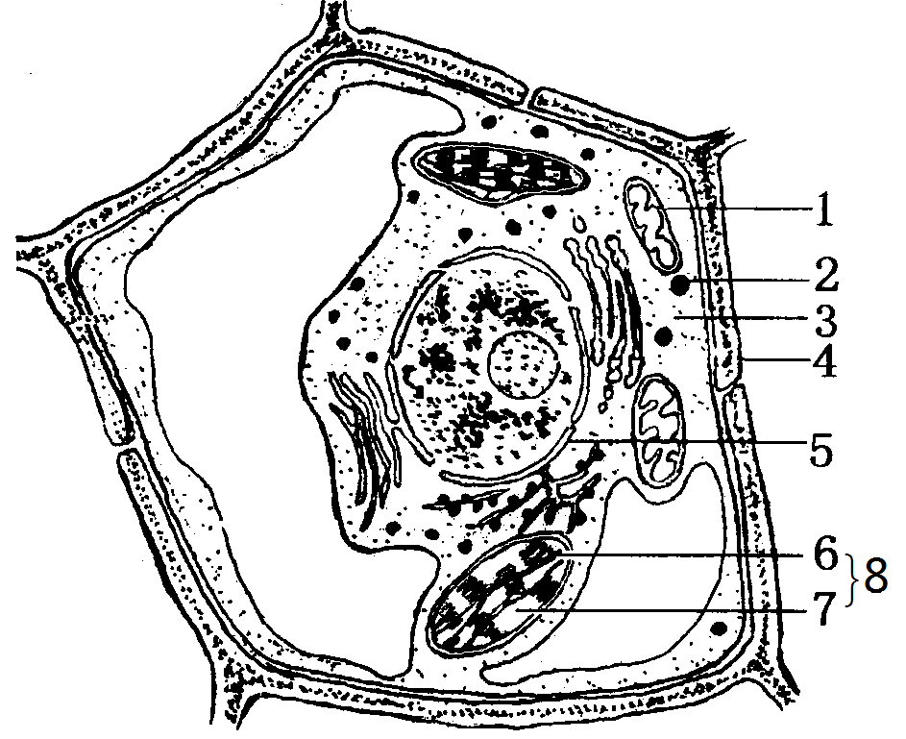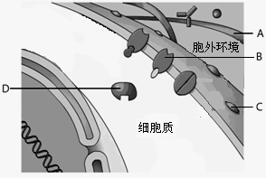
甲 乙
⑴若甲图细胞为叶肉细胞，与能量转换有关的细胞器有[ ] 和[ ] 。在该细胞的代谢过程中，ADP转化成ATP所需要的能量可由 （填生理过程）提供的。
⑵若甲图细胞为根毛细胞，通过 的方式选择性吸收矿质离子，这种选择性最可能与乙图的 蛋白（填字母）有关。
⑶若甲图细胞为根尖分生区的细胞，在有丝分裂间期，细胞内体积最大的结构是[5]中发生的主要物质变化是 ；在有丝分裂末期， 参与新细胞的细胞壁形成。
⑷乙图中A蛋白使细胞间的黏着性增强，所以在动物细胞工程中常用_____________处理组织碎块，使细胞分散开。
⑸乙图中C蛋白与多糖结合形成的物质在细胞癌变后，其含量变化是 。
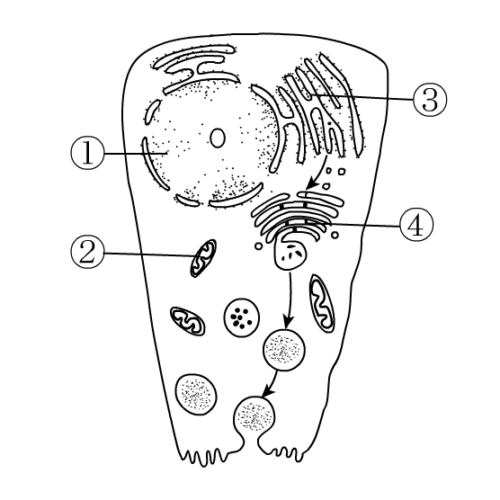
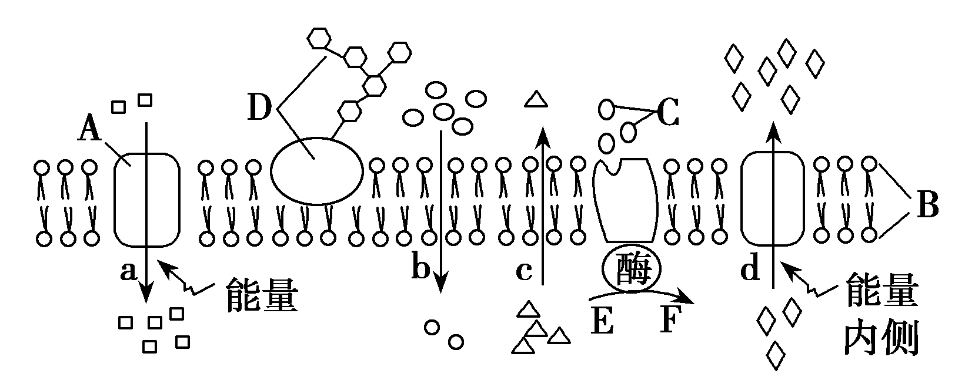
33．（每空1分，共12分）图甲为唾液淀粉酶合成和分泌过程示意图，图乙表示某生物膜结构，请分析回答下列问题：（图乙中A、B、C、D、E、F表示某些物质，a、b、c、d表示物质跨膜运输方式。）
甲 乙
(1)若图甲所示细胞为唾液腺细胞，则唾液淀粉酶是由它分泌的具有催化能力的 。此细胞中控制唾液淀粉酶合成的遗传物质存在于 (填序号)中。在合成、运输、分泌该酶的过程中能量主要是由 (填序号)产生的。
(2) 若图乙是癌细胞的细胞膜，则膜上含量较正常细胞减少的物质是
___ （填物质名称）。若是线粒体膜，b和c过程运输的气体分别是________。
(3)提取动物的细胞膜，最好选用__________________作材料，先让其在蒸馏水中吸水涨破，然后经过________处理即可得到纯净的细胞膜。动物细胞吸水膨胀时图乙的厚度变小，这说明该膜具有___________。
(4)人饮酒后，酒精通过______________方式吸收进入消化道上皮细胞。交警查违章时让司机呼出的气体与含有重铬酸钾的酸性液体反应，若液体变成___________色，说明司机酒后驾驶。
(5)细胞作为一个生命系统，其内部的各种结构及其功能既相对独立又彼此联系。若用³⁵S标记一定量的氨基酸，来培养乳腺细胞，测得内质网、核糖体、高尔基体上放射性强度的变化曲线如图丙所示，以及在此过程中高尔基体、细胞膜、内质网膜面积的变化曲线如图丁所示。请结合图示回答下列问题。
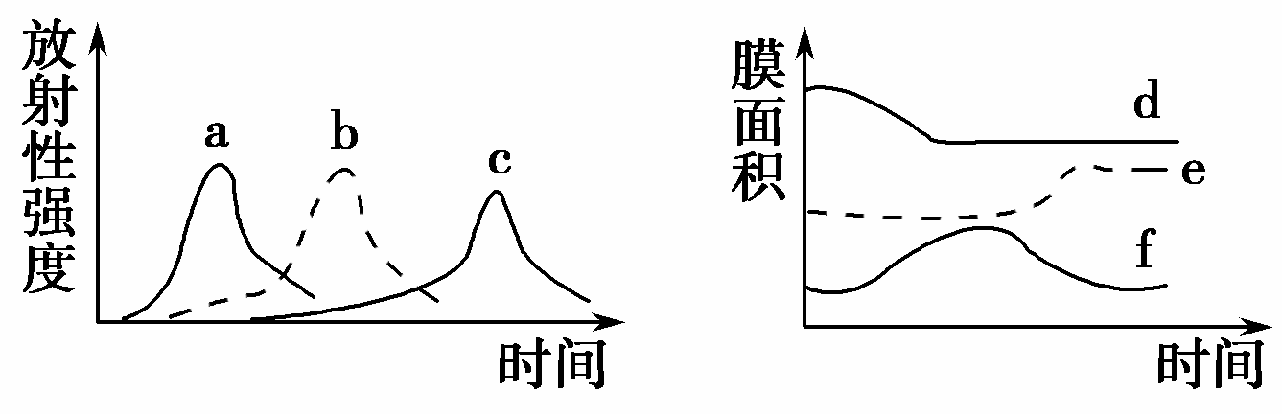 丙 丁
①图丙中的a、b、c曲线所指代的细胞器依次是：________________。
②图丁中的d、e、f曲线所指代的生物膜所属的细胞结构依次是：________________。

